**LAPORAN**

**PRAKTIKUM ANALISIS DESAIN TERSTRUKTUR**

**Pertemuan ke – 10**



Disusun Oleh :

Rendra Eka Herlambang

175410028

**LABORATORIUM TERPADU**

**SEKOLAH TINGGI MANAJEMEN INFORMATIKA DAN KOMPUTER AKAKOM YOGYAKARTA**

**2018**

**DESAIN BASIS DATA**

1. **TUJUAN**

-Mahasiswa mampu membuat desain basis data.

- Mahasiswa mampu memahami konsep basis data

- Mahasiswa mempu membuat desain basis data dan relasi tabel

-Mahasiswa mampu membuat desain basis data dengan baik dan benar

**Mahasiswa**

**PK :** NIM

**Fungs**i :untuk menyimpan data-data mahasiswa

|  |  |  |  |  |
| --- | --- | --- | --- | --- |
| No | Nama Fileld | Type | panjang | Keterangan |
| 1 | NIM* | Varchar | 9 | Nomer induk mahasiswa |
| 2 | Nm_mhs | Varchar | 30 | Nama Mahasiswa |
| 3 | Jk | Enum(L’P) |  | Jenis kelamin mahasiswa |
| 4 | Alamat | Varchar | 40 | Alamat mahasiswa |
| 5 | Tgl_lahir | Date |  | Tanggal lahir mahasiswa |
| 6 | Jurusan | Varchar | 10 | Jurusan mahasiswa |

Pembahasan

Yaitu menjelaskan bahwa isian dalam tabel mahasiswa,dengan fileld primery key nim

**Dosen**

**PK :** NIP

**Fungs**i :untuk menyimpan data-data Dosen

|  |  |  |  |  |
| --- | --- | --- | --- | --- |
| No | Nama Fileld | Type | panjang | Keterangan |
| 1 | NIP* | Varchar | 9 | Nomer induk Dosen |
| 2 | Nm_dosen | Varchar | 30 | Nama Dosen |
| 3 | Jk | Enum(L’P) |  | Jenis kelamin Dosen |
| 4 | Alamat | Varchar | 40 | Alamat Dosen |
| 5 | Tgl_lahir | Date |  | Tanggal lahir Dosen |

Pembahasan

Yaitu menjelaskan bahwa isian dalam tabel dosen,dengan fileld primery key nip

**JURUSAN**

**PK :** kd_jurusan

**Fungs**i :untuk menyimpan dat-data jurusan

|  |  |  |  |  |
| --- | --- | --- | --- | --- |
| No | Nama Fileld | Type | panjang | Keterangan |
| 1 | Kd_jurusan* | Varchar | 10 | kode jurusan |
| 2 | Nama_jurusan | Varchar | 30 | Nama jurusan |
| 3 | jenjang | Varchar | 2 | Jenjang pendidikan |

Pembahasan

Yaitu menjelaskan bahwa isian dalam tabel jurusan,dengan fileld primery key kd_jurusan

**Mata kuliah**

**PK :** kd_mk

**Fungs**i :untuk menyimpan dat-data mata kuliah

|  |  |  |  |  |
| --- | --- | --- | --- | --- |
| No | Nama Fileld | Type | panjang | Keterangan |
| 1 | Kd_mk* | Varchar | 10 | Kode mata kuliah |
| 2 | Nm_mk | Varchar | 35 | Nama mata kuliah |
| 3 | SKS | numeric | 1 | Jumlah sks |

Pembahasan

Yaitu menjelaskan bahwa isian dalam tabel mata kuiah dengan fileld primery key kd_mk

Relasi Antar tabel

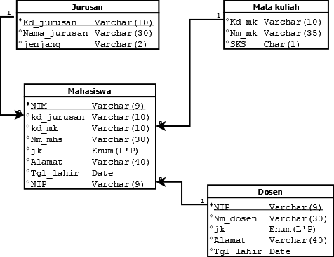

Pembahasan

Yaitu relasi tabelnya terdapat pada mahasiswa Nim(keyy) ,maka kd__jurusan mempunyai relasi tabel dengan tabel jurusan,sedangkan kd_mk(key) maka relasi dengan tabel mata kuliah. Dan nip(key)terdapat relasi dengan tabel dosen.

TUGAS

**Anggota**

|  |  |  |  |  |
| --- | --- | --- | --- | --- |
| No | Nama Fileld | Type | panjang | Keterangan |
| 1 | Kd_anggota* | Varchar | 9 | Kode anggota perpustakaan |
| 2 | nama | Varchar | 30 | Nama anggota |
| 3 | Jk | Enum(L’P) |  | Jenis kelamin anggota |
| 4 | Alamat | Varchar | 40 | Alamat anggota |
| 5 | No_telp | Varchar | 12 | Nomer telfon anggota |
| 6 | Tgl_bergabung | Date |  | Tgl bergabung anggota |

**Peminjaman**

|  |  |  |  |  |
| --- | --- | --- | --- | --- |
| No | Nama Fileld | Type | panjang | Keterangan |
| 1 | Id_pinjam* | Varchar | 10 | Id peminjaman |
| 2 | Tgl_pinjam | Date |  | Tgl peminjaman |
| 3 | Tgl_haruskembali | Date |  | Tgl pengembalian peminjaman |

**Pengambalian**

|  |  |  |  |  |
| --- | --- | --- | --- | --- |
| No | Nama Fileld | Type | panjang | Keterangan |
| 1 | Id_kembali* | Varchar | 10 | Id peminjaman |
| 2 | Tgl_kembali | Date |  | Tgl pengambalian. |
| 3 | Denda | int | 10 | Denda jika telat pengambalian |

**Buku**

|  |  |  |  |  |
| --- | --- | --- | --- | --- |
| No | Nama Fileld | Type | panjang | Keterangan |
| 1 | Kd_buku* | Varchar | 10 | kode buku |
| 2 | Judul_buku | Varchar | 30 | Judul buku |
| 3 | pengarang | Varchar | 25 | Pengarang buku |
| 4 | penerbit | Varchar | 20 | Penerbit buku |

**Relasi antar tabel**

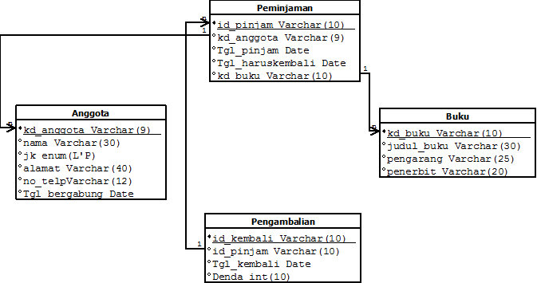

**Pembahasan**

Yaitu menjelaskan bahwa pada tabel anggota kd anggota(key) memiliki hubungan pada peminjaman, dan pada id_kembali(key) memiliki hubungan antara peminjaman dan pengembalian, pada peminjaman pada kd_buku terdapat relasi antar tabel antara pminjaman dan tabel buku.

KESIMPULAN

Kita dapat menyimpulkan bahwa basis data adalah kumpulan data yang saling berkaitan dan terorganisasi dengan baik sehingga mudah untuk di simpan dan di manipulasi,dengan adanya basis data maka terdapat kecepatan dan kemudahan, efisensi ruang penyimpanan,keakuratan atau ketelitian, secara baik dan benar.